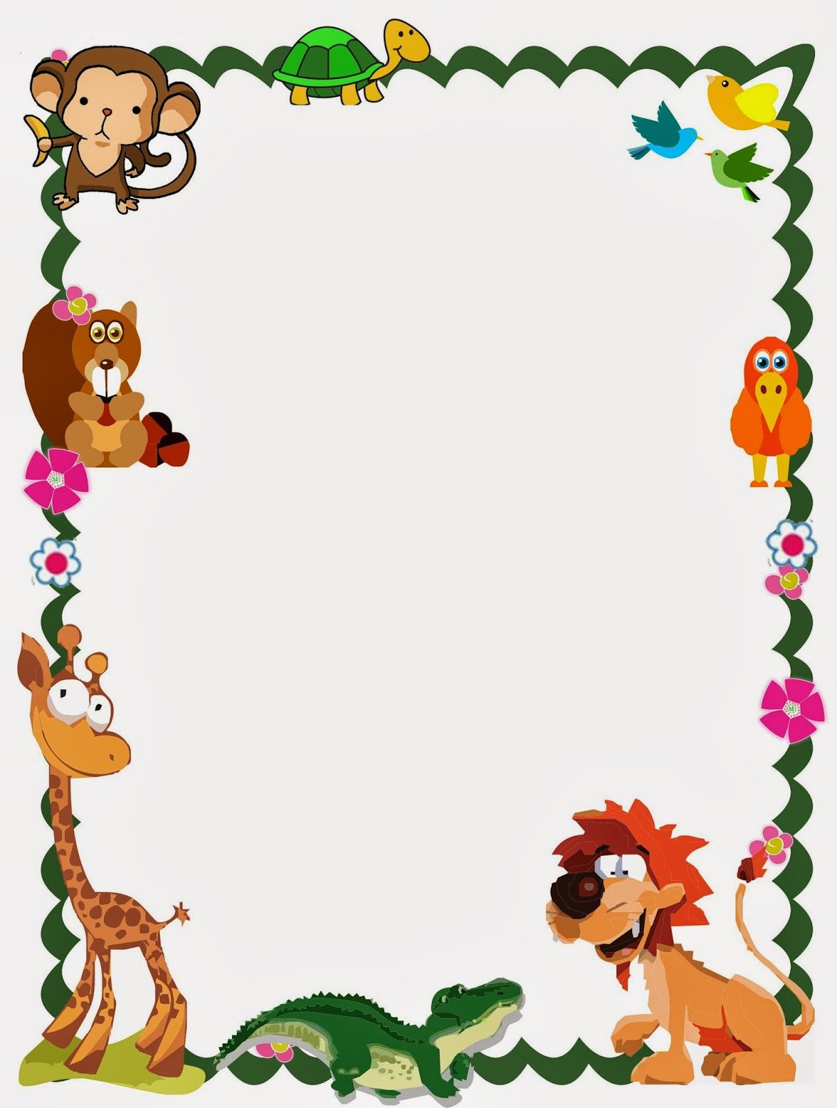

MATERNAL II

PROFESSORA: DAIANE, DANYLA E DÉBORA

SEXTA-FEIRA

11/12/2020

* **TEMA DA AULA:** Animais terrestres.
* **HORA DA CANÇÃO:** A vaca Maru - <https://www.youtube.com/watch?v=bY053FYzX9k>
* **HORA DA HISTÓRIA:** Animais da fazenda- <https://www.youtube.com/watch?v=XXKN4CLTKOc>
* **ATIVIDADE:** Ficha literária. (Disponível no blog)
* **HORA DO LANCHINHO:**
* **VÍDEO:** Som dos Animais Selvagens - Conheça os animais da Selva.

<https://www.youtube.com/watch?v=F7YDJz37QLs>.

O Diário de Mika | A Voz dos Bichos

<https://www.youtube.com/watch?v=Zcb4kbT83_s&t=9s>

* **DESPEDIDA:** Imitando os animais - [**https://www.youtube.com/watch?v=JVMVFiT2DAI**](https://www.youtube.com/watch?v=JVMVFiT2DAI)